江苏省政务服务小程序
[苏康码模块]
使
用
说
明

文件状态：  草 稿 [ ]  正式发布 [√]  正在修改 [ ] | 文件标识： | [JSZW]-SYSM
 | 当前版本： | 1.0.0
 | 作 者： | 吴勇键
 | 完成日期： | 2020 年 04 月 07 日

目录
一、登录操作指引 3
二、苏康码-亮码 9
三、苏康码-激活 10
四、苏康码-查询登记信息 11
五、苏康码-变更登记信息 13
六、苏康码-健康申报 14
七、苏康码-健康申报信息查询 15
八、苏康码-国家防疫健康信息码切换 16
九、苏康码-添加家庭成员 17
十、苏康码-解绑家庭成员 18

“江苏省政务服务”小程序-苏康码正式上线。江苏省民众可通过“江苏政务服务”小程序-苏康码模块，进行亮码、查询健康信息、申报、添加/解绑家庭成员等操作。
为方便民众更好地使用“江苏省政务服务”小程序-苏康码，特制订本使用说明。

一、登录操作指引
第一步：
打开微信，扫描下方二维码，或通过微信搜索“江苏省政务服务”小程序，进入“江苏省政务服务”小程序首页。
第二步：
点击头像进行人脸识别认证登录。
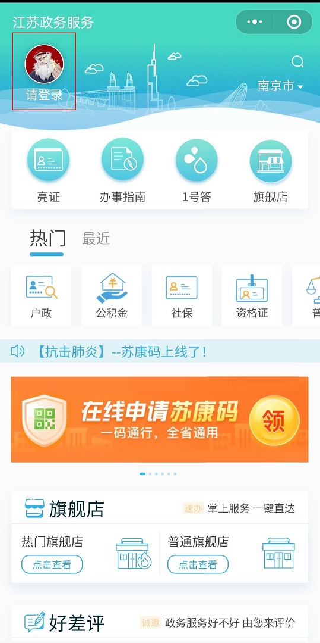
第三步：根据页面指示进行人脸识别
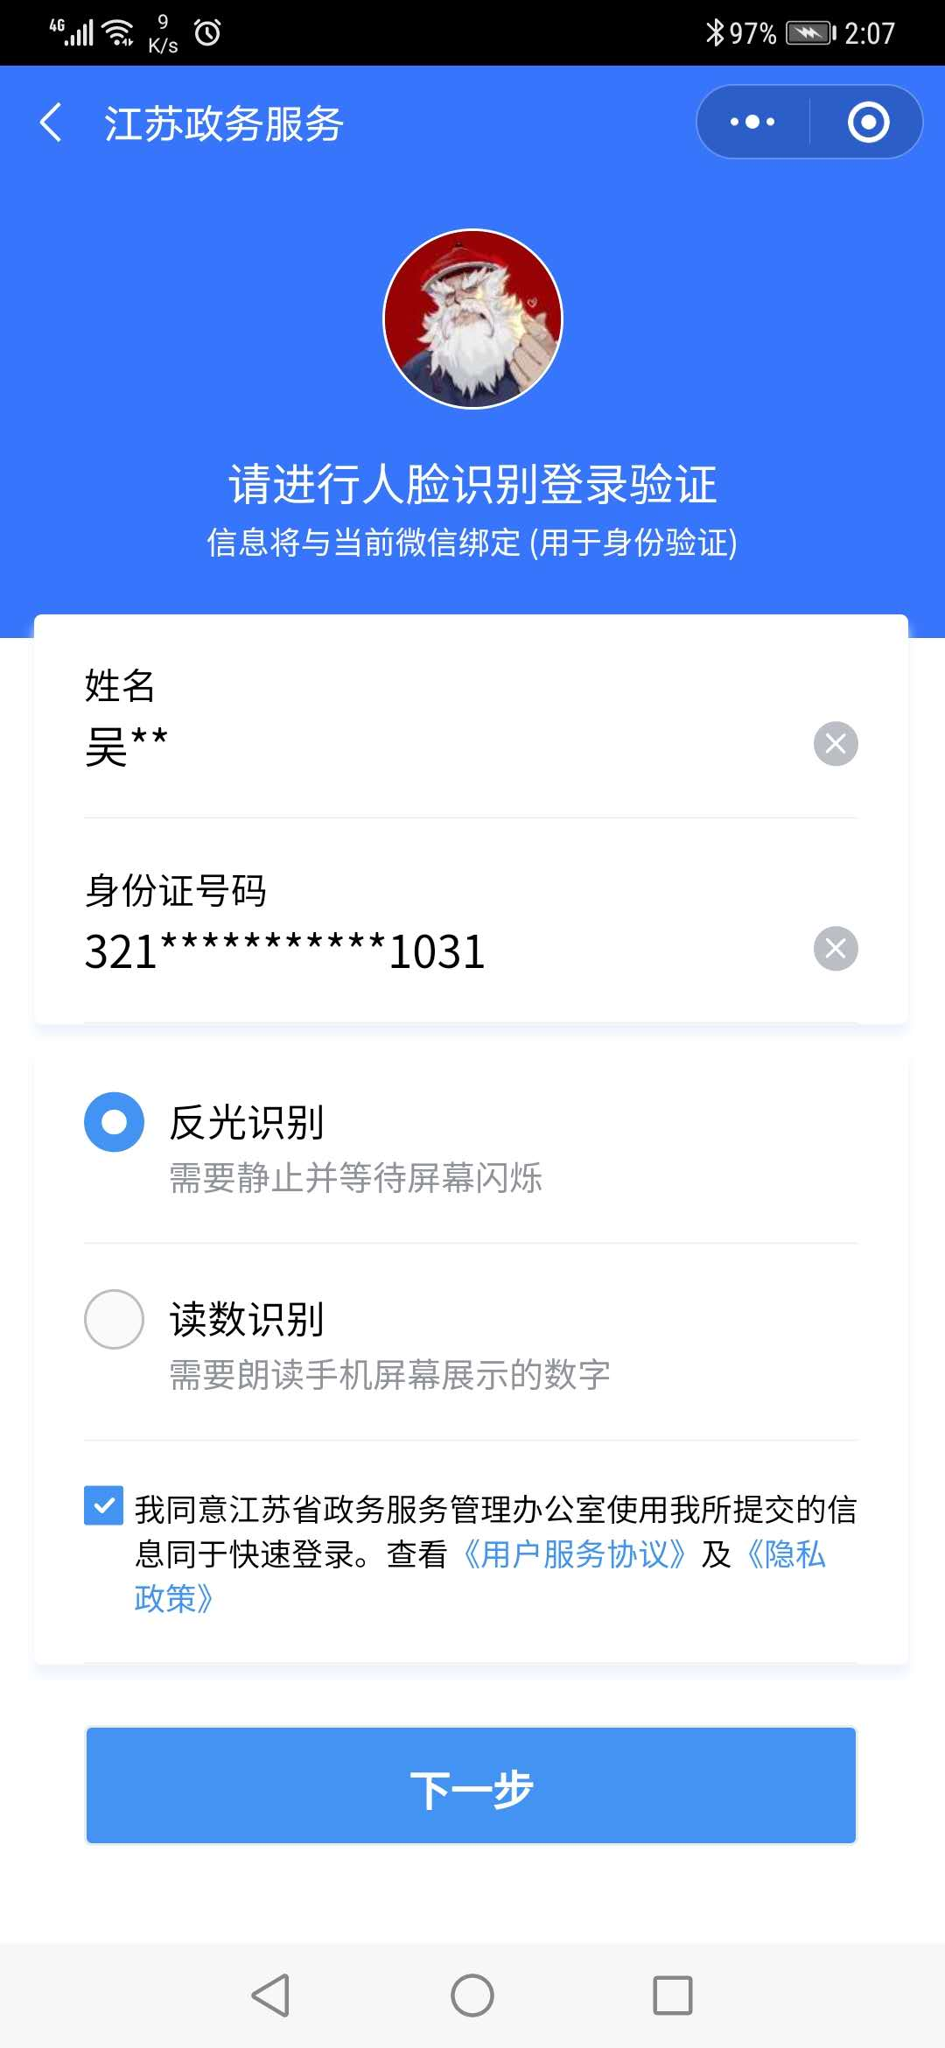
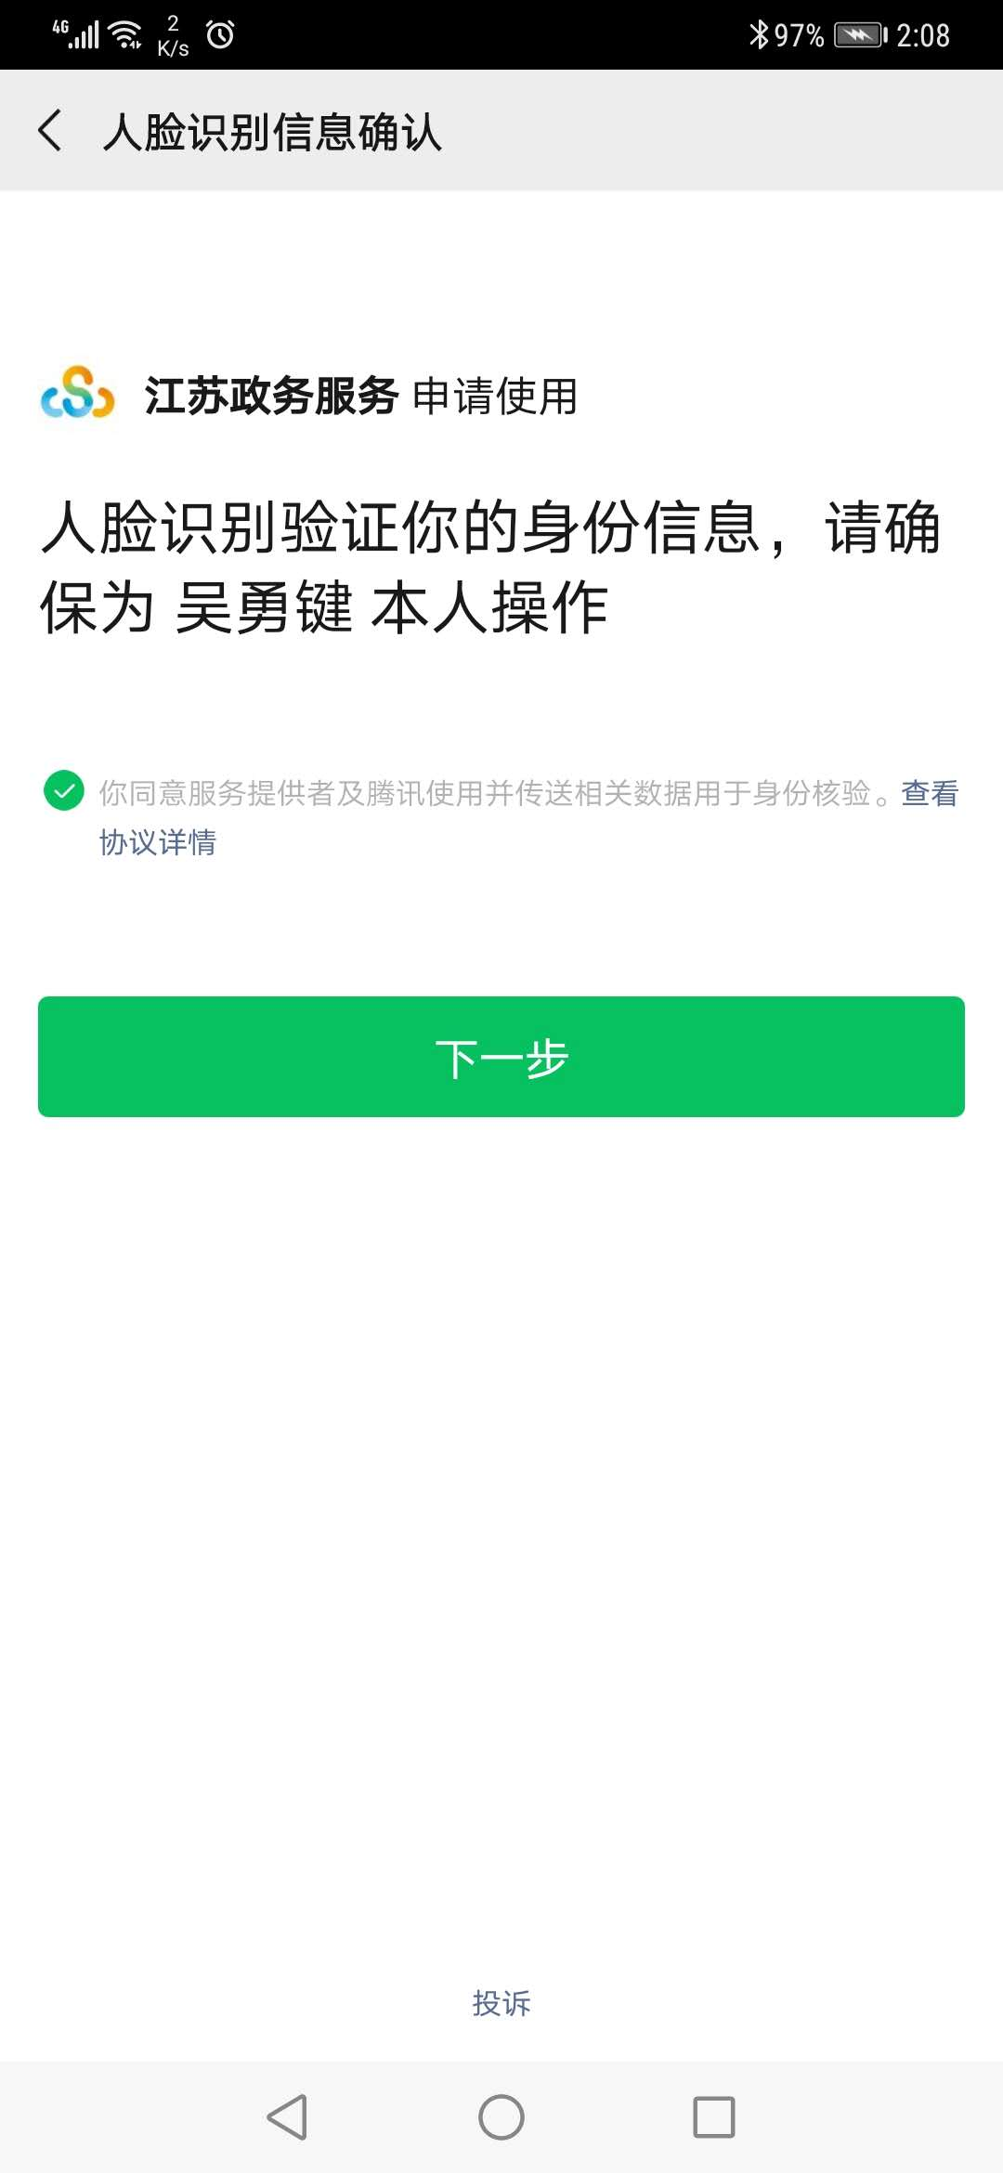
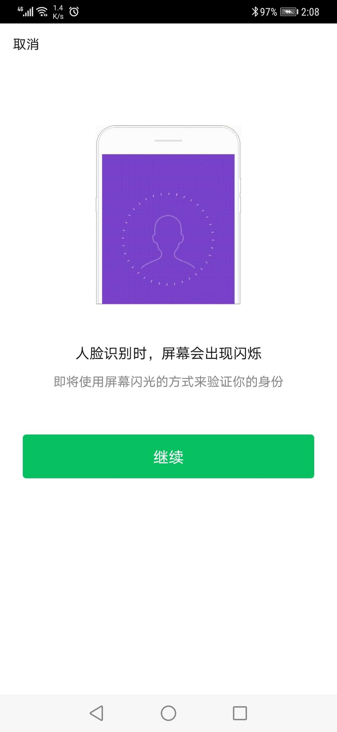
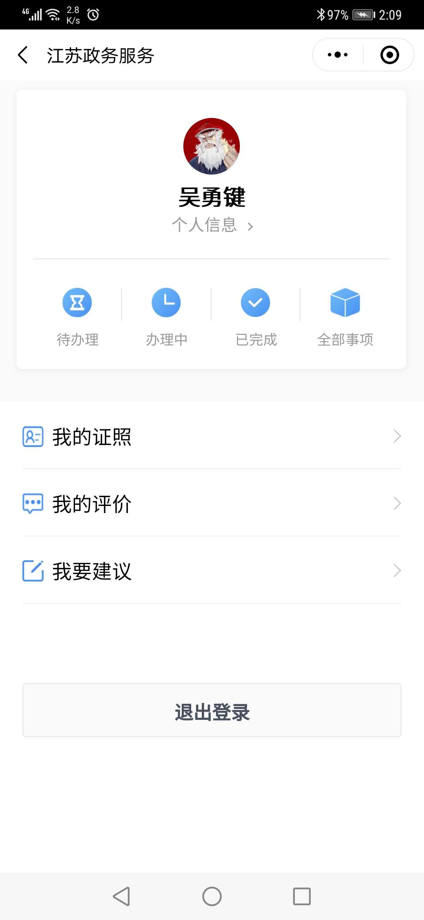

二、苏康码-亮码
第一步：
进入“江苏政务服务”小程序
第二步：
点击“在线申请苏康码”
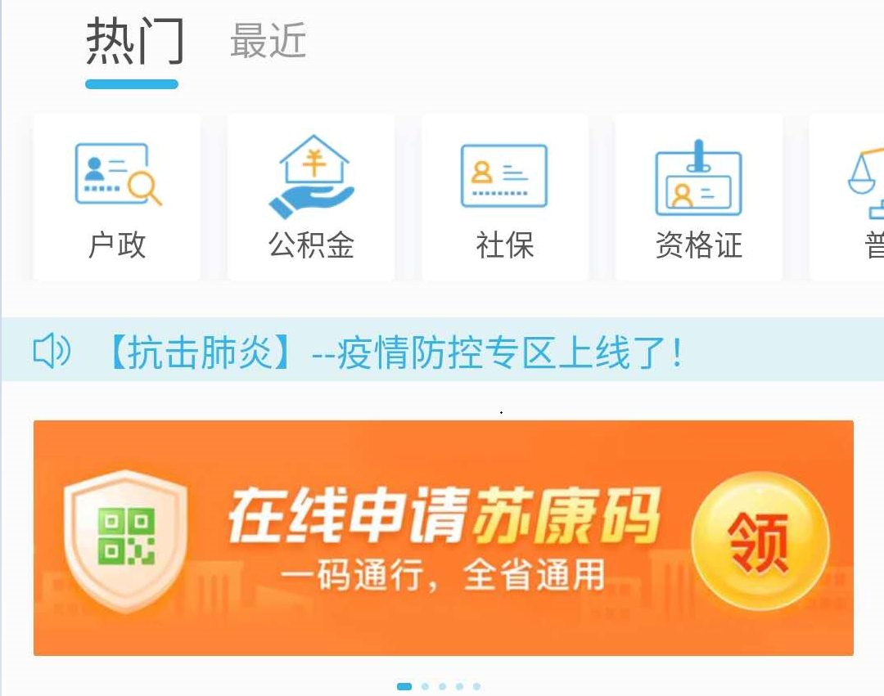

三、苏康码-激活
第一步：
进入“江苏政务服务”小程序
第二步：
点击“在线申请苏康码”，若还未激活苏康码，则进入苏康码激活页面
第三步：
填写信息，并点击提交按钮即可领取苏康码
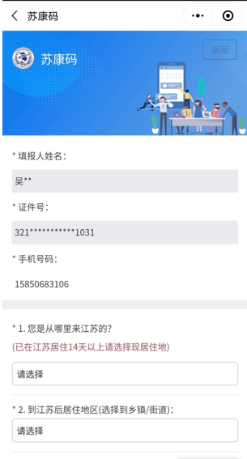

四、苏康码-查询登记信息
第一步：
进入“苏康码”页面
第二步：
点击“信息变更”按钮
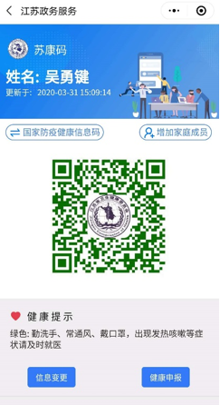
第三步：
点击“查看”按钮
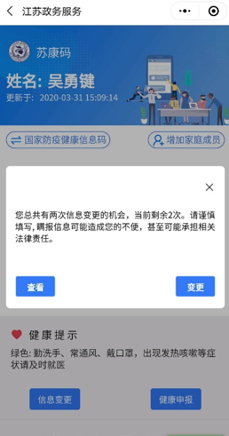

五、苏康码-变更登记信息
第一步：
进入“苏康码”页面
第二步：
点击“信息变更”按钮
第三步：
点击“变更”按钮，修改信息并提交，每个账号有且仅有两次信息修改机会
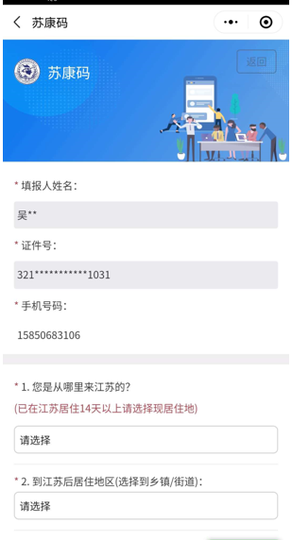

六、苏康码-健康申报
第一步：
进入“苏康码”页面
第二步：
点击“健康申报”按钮
第三步：
点击“申报”按钮，填写信息并提交。每人每天上、下午分别有一次健康申报机会。
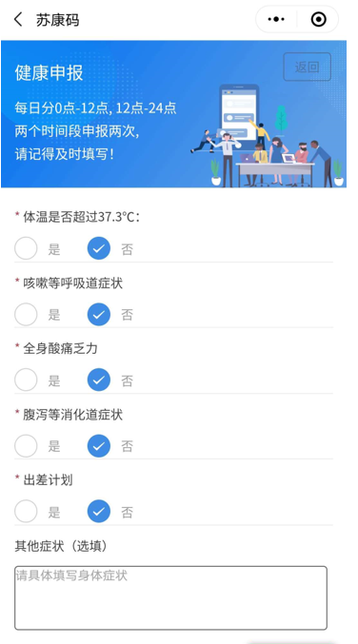

七、苏康码-健康申报信息查询
第一步：
进入“苏康码”页面
第二步：
点击“健康申报”按钮
第三步：
点击“查看”按钮
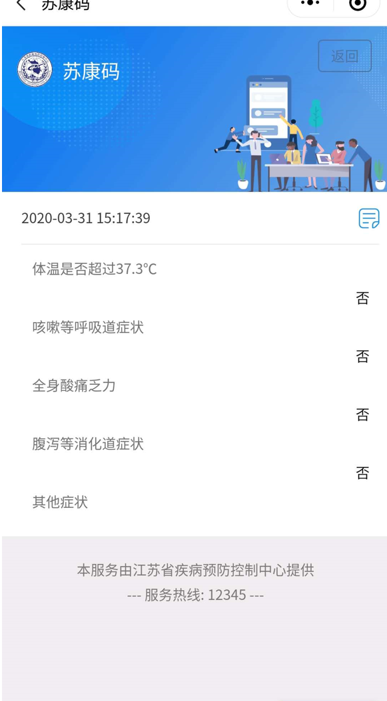

八、苏康码-国家防疫健康信息码切换
第一步：
进入“苏康码”页面
第二步：
点击“国家防疫健康信息码”按钮
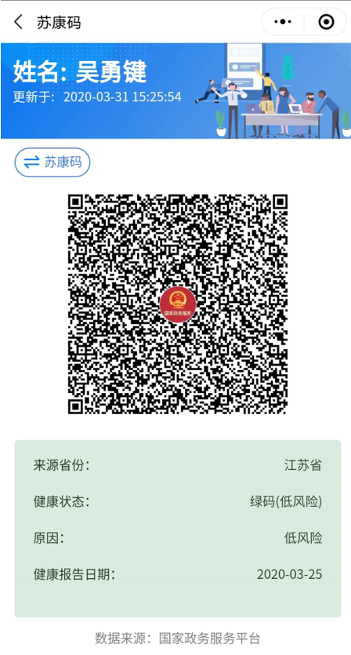

九、苏康码-添加家庭成员
第一步：
进入“苏康码”页面
第二步：
点击“增加家庭成员”按钮
第三步：
点击“+”按钮，填写家庭成员信息并提交
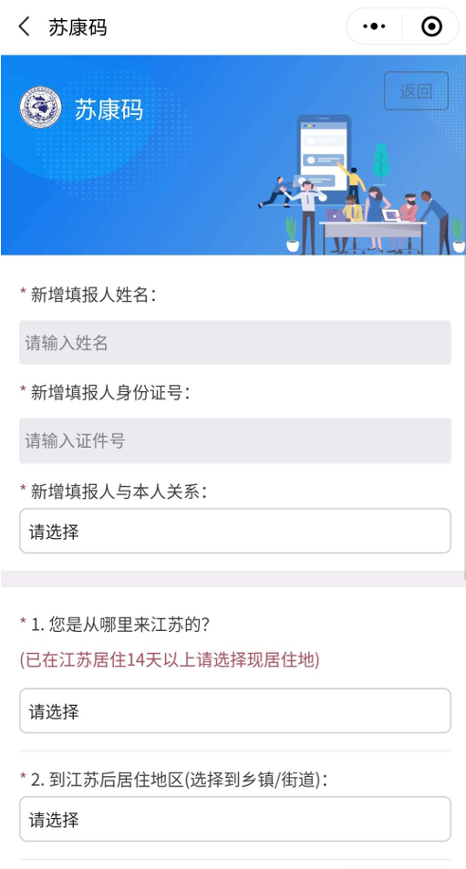

十、苏康码-解绑家庭成员
第一步：
进入“苏康码”页面
第二步：
点击“增加家庭成员”按钮
第三步：
点击红色解绑按钮
